**Disciplina**: Performance em Sistemas Ciberfisicos

**Professor:** Guilherme Schnirmann

**Nome Estudante: Ícaro Lima Kuhchanovicz**

**Atividade Prática / Relatório**

**Introdução – Exercícios**

1. Na lista top500 de novembro de 2023 (consultar o site top500.org), quais os computadores instalados no Brasil (Liste 3)? Indique local onde foi instalado, número de cores, velocidade linpack(RMAX) , velocidade de pico.

Ainda, explique de forma sucinta o que é o benchmark linpack. Explique também o que é a medida FLOP/s: diferencie TFLOP/s e PFLOP/s.

* Pégaso – Rio de Janeiro - 233,856 cores – 19.07 Rmax – 42.00 Rpeak
* Dragão – Rio de Janeiro - 188,224 cores – 8.98 Rmax – 14.01 Rpeak
* Gaia – Rio de Janeiro - 84.480 cores – 6.97 Rmax – 13.73 Rpeak

**Benchmark Linpack**: **Mede a capacidade de sistemas em executar cálculos de ponto flutuante, usado para classificar supercomputadores.**

**FLOP/s:** **Indica quantas operações de ponto flutuante um computador pode realizar por segundo, essencial para avaliar desempenho em tarefas computacionais intensivas.**

**TFLOP/s = trilhões de operações por segundo**

**PFLOP/s = quatrilhões de operações por segundo**

1. Pesquise um gráfico comparando o avanço de processador versus o avanço da memória em termos de velocidade de acesso/ performance. Qual dos dois avança mais em relação ao outro? Explique com suas palavras.

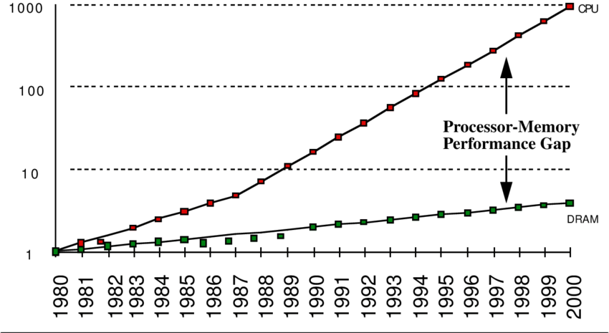

**Processadores** - Melhoram exponencialmente

**Vel memória RAM** - Não consegue acompanhar a taxa

CPUs conseguem processar dados muito rápido e muitas vezes tem que esperar a transferência de dados da memória

1. Classifique entre Arquitetura (AC) ou Organização (OC):
   1. Ciência que explica o que o computador deve fazer = **AC**
   2. Ciência que explica como o computador funciona = **OC**
   3. Relacionamento estrutural entre os componentes do computador = **OC**
   4. Comportamento funcional do sistema do computador = **AC**
   5. Relacionado com estruturas de alto-nível = **AC**
   6. Relacionado com estruturas de baixo-nível = **OC**
   7. Projetada primeira = **AC**
   8. Projetada após a finalização da outra = **OC**
2. Qual a diferença entre um processador 32 bits e 64 bits? Explique por meio da capacidade de processamento de cada um. Um representa o dobro de capacidade do outro?

**32 bits**

* Endereça 4 GB de memória RAM
* 32 bits por ciclo de clock

**64 bits**

* Consegue teoricamente endereçar até 16 exabytes de memória RAM
* 64 bits por ciclo de clock

1. Abra o prompt de comando e digite:
   1. **wmic cpu get L2CacheSize, L3CacheSize**. Quais os tamanhos dos respectivos níveis de cache no seu computador?

L2 = 1536

L3 = 12288

* 1. Abra o gerenciador de tarefas (Ctrl+shift+esc). Em desempenho procure agora o tamanho do nível L1 da cache.

384 kb

* 1. Comente as diferenças e impactos dos tamanhos dos níveis de cache, compare com o tamanho da memória principal do seu computador.

Os diferentes tamanhos dos níveis do cache são camadas de armazenamento temporário.

L1 é a mais perto do núcleo que tem as coisas que se usam o tempo todo (menor capacidade)

L3 ainda usa bastante (por que é cache) mas ainda usa menos que o L1

Já a memória principal do computador fornece armazenamento em larga escala pro sistema

1. Converta para a base binária os seguintes números em base decimal:

a) 72 - 1001000

b) 127 - 1111111

c) 35 - 100011

d) 23 - 10111

e) 165 - 10100101

1. Converta para a base Hexadecimal os seguintes números em base Binária

a) 1100101001011010 - CA5A

b) 1111101011001010 - FACA

c) 11010000000111011010 - D01DA

d) 1110110100010001 - ED11

e) 100110101011110011011110 - 9ABCDE

1. Converta para a base decimal os seguintes números:
2. ${101010}_{2}$- 42
3. ${ 1FA216}_{16}$- 2073110
4. ${ E1A}_{16}$- 3610
5. ${11101011}_{2}$- 235